1 Mets-toi en route. Lis l’énoncé du problème.
n°20
Imaginons que :
Hector Berlioz né le 11 décembre 1803 a composé 19 œuvres principales. Selon lui, l’orchestre idéal se compose outre le chef d’orchestre, de 467 instrumentistes et 360 choristes.
De combien de personnes cet orchestre doit-il être composé ?

2 Relis l’énoncé et la question une seconde fois. Que vas-tu chercher ?

3 Planifie ton travail. Y a-t-il un calcul à effectuer ?

4 Planifie ton travail. Tu penses utiliser :

un schéma
un graphique
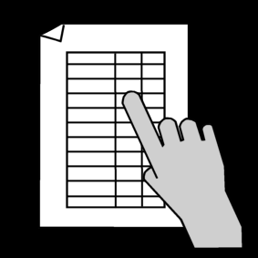un tableau à double entrée
une calculatrice
des calculs que tu connais
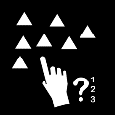des pions ou autre matériel
tes doigts
du matériel (règle, équerre, compas…

5 Inhibition cognitive : Attention ! as-tu repérer des « mots-pièges », des informations inutiles, des connaissances que tu dois chercher ailleurs ?

Imaginons que :
n°20
Hector Berlioz né le 11 décembre 1803 a composé 19 œuvres principales. Selon lui, l’orchestre idéal se compose outre le chef d’orchestre, de 467 instrumentistes et 360 choristes.
De combien de personnes cet orchestre doit-il être composé ?

6 Commence ta recherche.

7 Écris ta phrase réponse (ou dicte-la).

8 Évalue ton travail. Tu as réussi :
Seul et facilement. | Seul et difficilement, avec du temps. | Avec l’aide d’un adulte/camarade 1 fois. | Avec l’aide d’un adulte/camarade plusieurs fois.

